(Organisator naam) , (Plaatsnaam) organiseert (naam evenement) met optredens van de Ierse swingfolkband UNICORN op (datum)
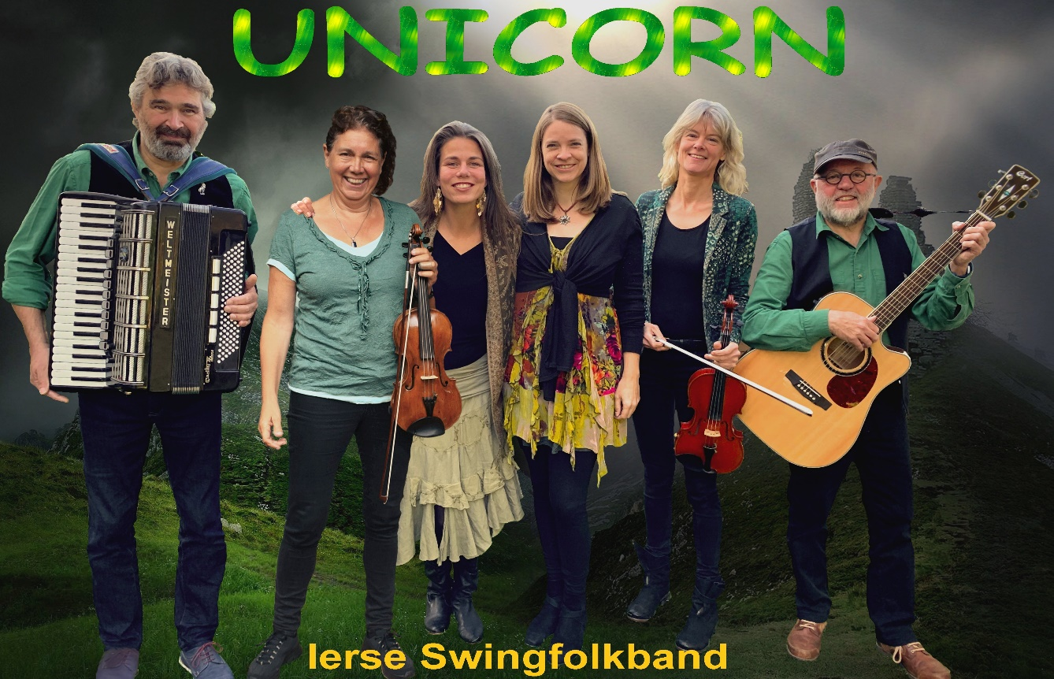
Op (datum) zal de landelijk bekende Ierse Swingfolkband UNICORN diverse optredens verzorgen tijdens (naam evenement) op (naam locatie) te (plaatsnaam) (www……………….nl)
Aanvang : (tijd) uur Einde : ± (tijd) uur
Schotse en Ierse folk
Unicorn is een bekende naam in de folkwereld. De groep behoort tot de top van wat Nederland aan semi professionele muziek te bieden heeft.
De wortels van de musici uit Noord Holland liggen bij de Ierse en Schotse folk, maar op het veelzijdige repertoire staan ook bluegrass, klezmer en Nederlands- en Engelstalige zeemansliedjes/ shanties. Unicorn maakt al bijna vijfentwintig jaar furore met aanstekelijke live optredens die steevast uitlopen op een sfeervol feestje.
Bezetting
De harde kern van Unicorn wordt vanaf de oprichting gevormd door Martien Tijburg op accordeon en John Kuiper op gitaar. Daarnaast beschikt de band over 2 conservatorium geschoolde violistes en 2 conservatorium geschoolde zangeressen die om en om een optreden voor hun rekening nemen (dus altijd optredens in vierpersoonsbezetting).
Gezegend met mooie stemmen en bakken muzikaal talent brengen zij de aanwezigen in Ierse sferen met verstilde Ierse ballads, levenslustige folksongs en meeslepende Ierse golden oldies.
De band neemt het publiek moeiteloos mee en laat voelen wat er door de eeuwen heen leefde in Ierland. Inmiddels heeft de band vier cd’s op haar naam staan, waarvan “A new Horizon” en de recentste cd “Destination unknown” onder de liefhebbers van Keltische muziek faam genieten. Hoewel de traditionele Ierse en Schotse dansliedjes en ballades nog altijd de hoofdmoot van een Unicorn optreden uitmaken zoekt de band ook nadrukkelijk naar verwante muziekstijlen over de aardbol. Unicorn weet het enthousiaste publiek tot de laatste minuut te boeien maar ook te ontroeren. Gelachen wordt er om de humoristische aankondigingen van de nummers, een prachtige mix van emoties en voluit genieten.
Muzikale hoogtepunten:
De innemende vertolkingen van o.a. Ierse ballades en de kunstig gemaakte muzikale arrangementen zijn dan ook het paradepaardje van de band, en houden een optreden interessant tot aan de laatste noot……
De band heeft een zeer volwassen eigen geluid, waarin de top-muzikanten van Unicorn elkaar muzikaal aanvullen maar ook de vrijheid laten, om waar nodig te soleren waardoor een perfecte opbouw van het nummer ontstaat. De band met conservatorium geschoolde artiesten vormt een eenheid, die je zelden tegen komt.
Het verzorgde samenspel en de flitsende mengeling van alle stijlen zorgen voor meerdere muzikale hoogtepunten.
Mis het niet; en dus van harte welkom !
Wij zien U graag op (datum) op (locatie) te (plaatsnaam)
Zie ook : https://www.youtube.com/watch?v=umteqpf30zM en www.unicornmuziek.nl voor een indruk van de band.
Hier kan een foto van de bezetting op genoemde datum (zie onze website).

